**KK4**

**LEMBAR KERJA PESERTA DIDIK**

**TEKNIK PEMOGRAMAN HALAMAN WEB INPUT USER**

Nama : Regina Permatasari

Kelas/Absen : XI RPL 1

Assignment : 26

**Ketentuan I:**

1. Buatlah file tugas dengan format HTML :

**Tugas 1 : InputUser-No.Absen-Nama**

**Tugas 2 : ToDoLisat-No.Absen-Nama**

1. **Screen Shoot Output** pada Browser hasil dari pekerjaan yang telah dilakukan dilembar ini
2. Setakan Link Github codingannya yang telah dibuat, di
3. Kumpulkan dengan LKPD ini di LMS dengan format **PDF: InputUser-No.Absen-Nama**
4. Buatlah sebuah halaman web Input User seperti berikut :

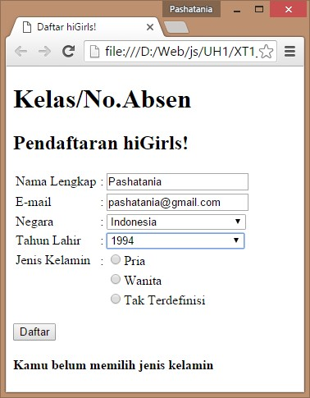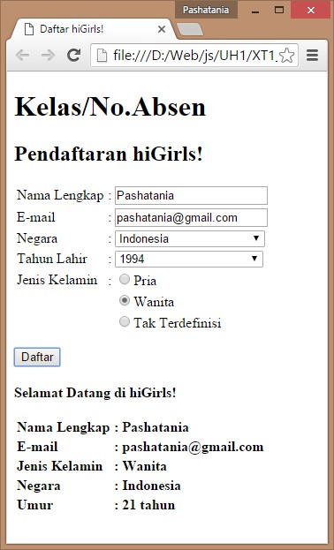

Apa bila ada yang kosong maka akan muncul :

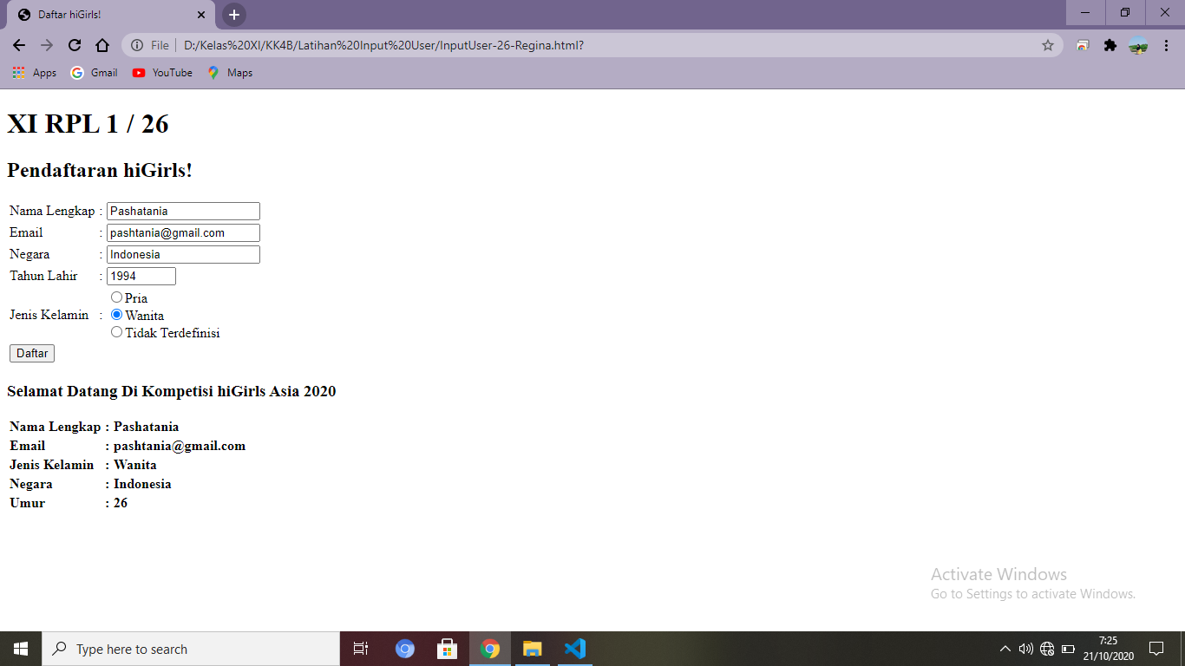 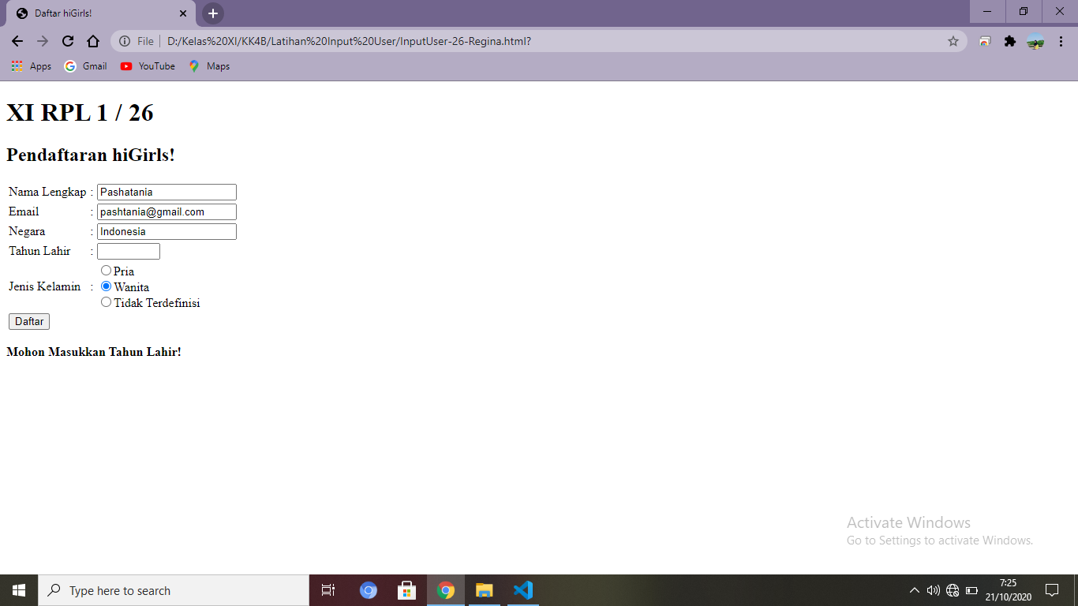

Tugas 2:

1. Buatlah sebuah program To Do List menggunakan Javascript

Referensi : <https://www.youtube.com/watch?v=-pRg_daFjfk>

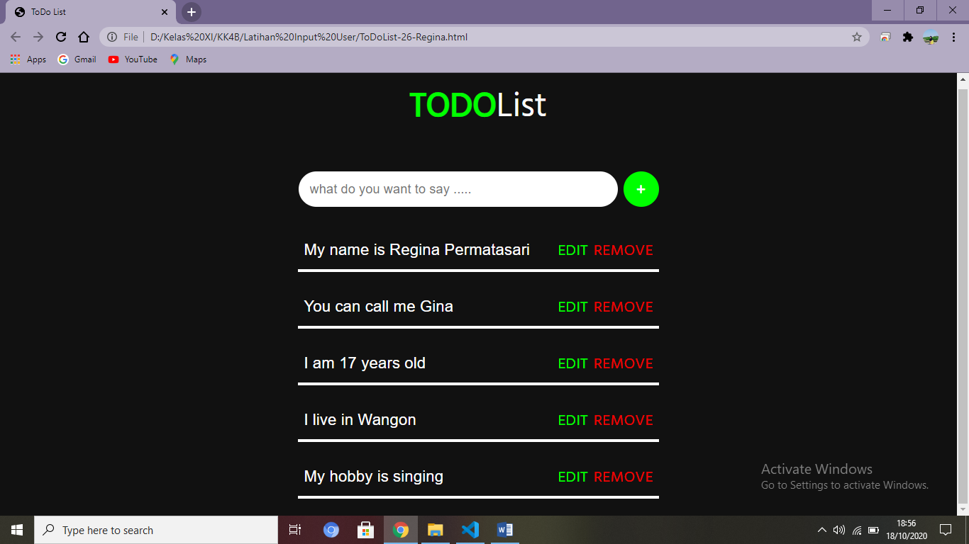

**Sertakan link github codingan disini :**